Secretaria Municipal de Assistência Social de Redentora
Atribuições da Secretaria
Órgão encarregado de promover atividades relativas á prestação de serviços assistenciais à comunidade e desenvolvimento local e sustentável por meio de oferecimento de ações que fomentem o empreendedorismo e incremento de renda familiar.
O Prefeito Nilson Paulo Costa, acompanhado da Primeira Dama e Secretária Municipal de Educação e Cultura, Eliane Amaral Costa; da Secretária Municipal de Assistência Social, Carla Miranda; e do Secretário Municipal de Saúde, Rogério de Castro Gigoski, deram posse aos classificados no Processo Seletivo Simplificado 01/2022, na manhã de hoje, dia 01 de abril.
O Prefeito e os Secretários deram as boas vindas aos novos servidores, que são contratados emergencialmente para prestar serviços junto à Municipalidade. O ato foi realizado no Gabinete do Prefeito.
Nutricionista – Liege Marangon
Visitador do Programa Criança Feliz Indígena – Indiara Santos Claudino, Mileidi Maiara Vengre Vicente Braga, Janaína Median Sales Alfaiate, Roselaine Emílio, Zaida Maria Claudino, Jeanice Fongue, Tainara Moreira, Diana Alécia Candido Emílio
Visitador do Programa Criança Feliz – Leomir Kenhkora Vicente, Caroline Viana de Quadros

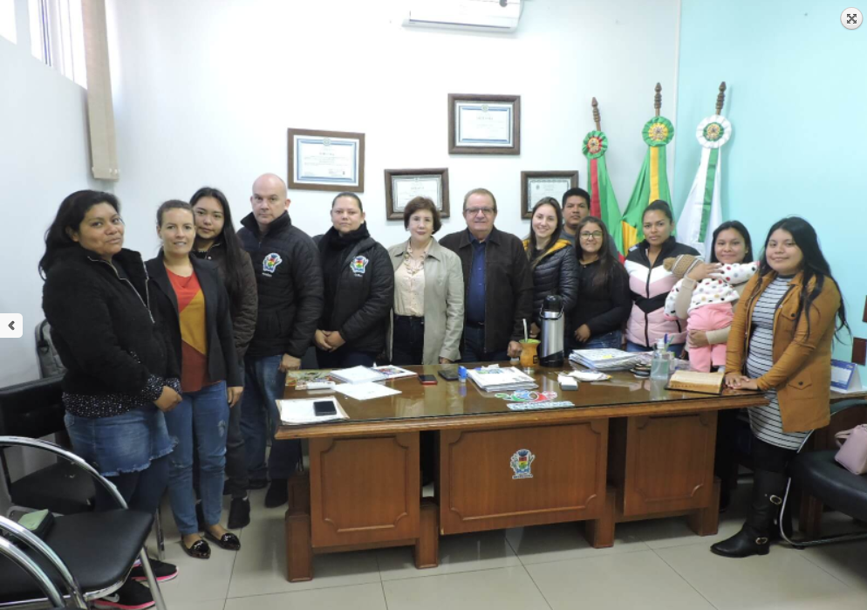
O Prefeito Nilson Paulo Costa empossou a Conselheira Tutelar Rozeni dos Santos Cezar de Souza, na manhã de hoje, dia 04 de abril, em seu Gabinete.
Também participaram do ato a Secretária Municipal de Assistência Social, Carla Miranda; a Presidente do Conselho Municipal dos Direitos da Criança e do Adolescente (Comdica), Carla Engler; e a Psicóloga do Cras Sagrada Família, Rosana Hermann.
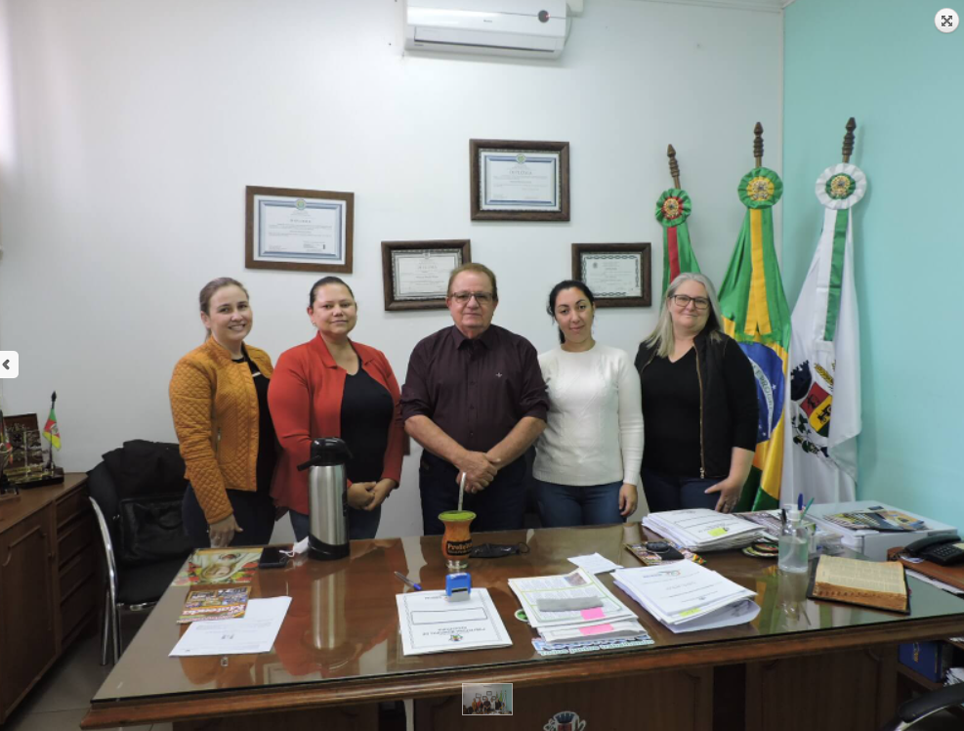
A abertura oficial da Semana do Município foi realizada na manhã de hoje, dia 05 de abril, na antiga Praça Redenção, que agora passa a se chamar Praça Arnaldo Roever, em homenagem ao ex-prefeito, conforme projeto aprovado pela Câmara de Vereadores no último dia 04 de abril.
O Prefeito Nilson Paulo Costa saudou a todos os presentes e afirmou que, enquanto administrador do Município, sua luta é constante, visando o desenvolvimento de Redentora.
A abertura oficial da Semana do Município foi realizada na manhã de hoje, dia 05 de abril, na antiga Praça Redenção, que agora passa a se chamar Praça Arnaldo Roever, em homenagem ao ex-prefeito, conforme projeto aprovado pela Câmara de Vereadores no último dia 04 de abril.
O Prefeito Nilson Paulo Costa saudou a todos os presentes e afirmou que, enquanto administrador do Município, sua luta é constante, visando o desenvolvimento de Redentora.
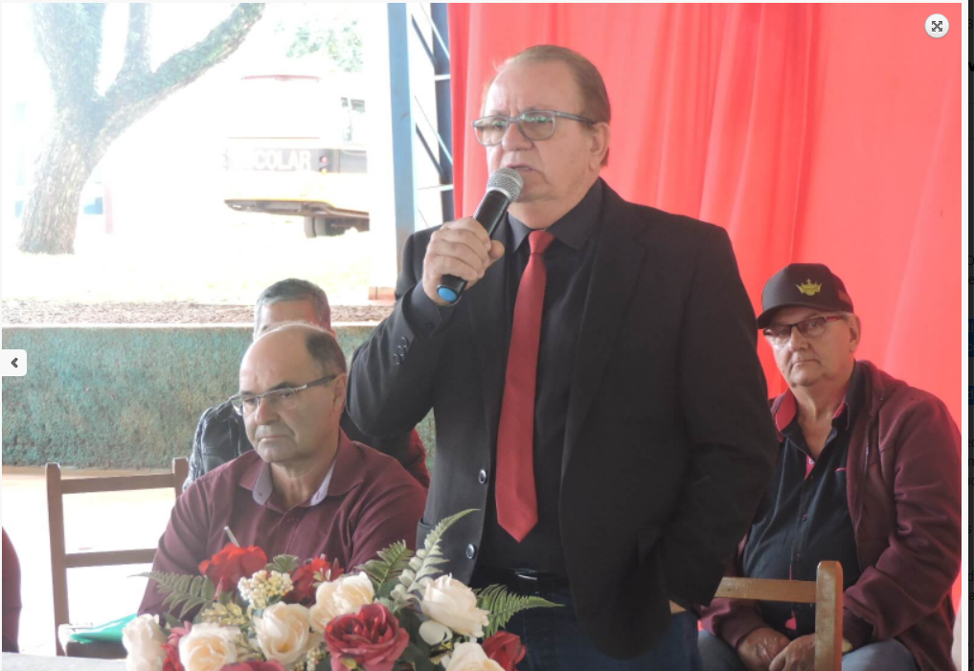
A Administração Municipal, por meio da Secretaria Municipal de Assistência Social, deu continuidade às reuniões do Grupo de Idosos Amizade, na última segunda-feira, dia 04 de abril, no Auditório do Cras Sagrada Família.
O projeto proporciona momentos diferenciados aos idosos, fazendo-os sair da rotina, com um maior convívio social. O Grupo contribui para um processo de envelhecimento saudável e autônomo.
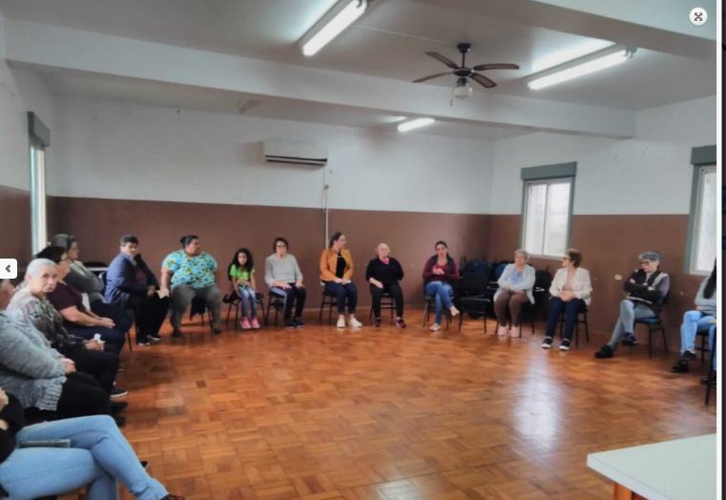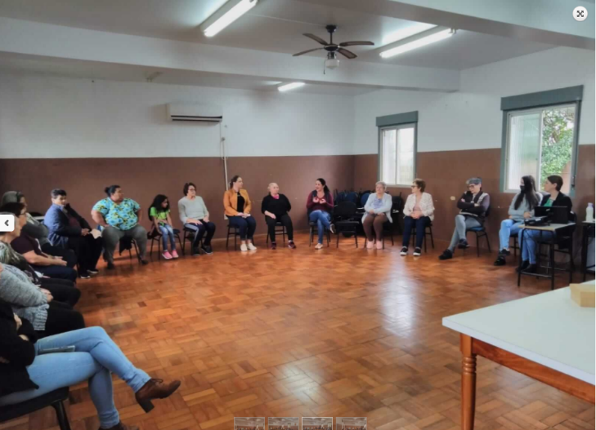
A Administração Municipal, por meio do Gabinete da Primeira Dama e Secretaria Municipal de Assistência Social, reinaugurou a Brinquedoteca do Cras Sagrada Família na tarde de hoje, dia 07 de abril.
A atividade integra a programação elaborada pela Administração Municipal para comemorar os 58 anos de emancipação político-administrativa de Redentora.
A reinauguração contou com as presenças do Prefeito Nilson Paulo Costa; da Primeira e Secretária Municipal de Educação e Cultura, Eliane Amaral Costa; da Secretária Municipal de Assistência Social, Carla Miranda; e da Coordenadora do Cras, Carla Engler.
Também estiveram presentes a coordenadora do Programa Criança Feliz, Lisiane Pretto, e os visitadores do Programa, já que a Brinquedoteca é um espaço com ambiente prazeroso que vai ser utilizado para desenvolver todas as habilidades das crianças atendidas no Programa Criança Feliz.
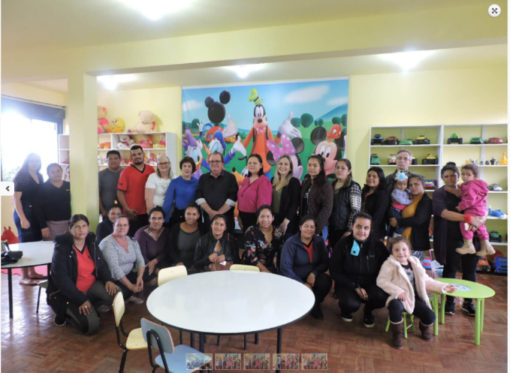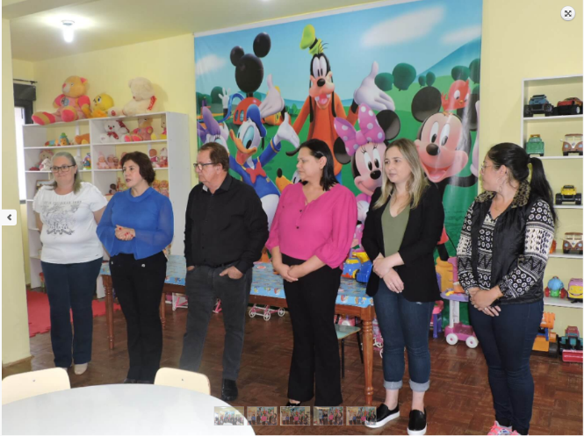
A Administração Municipal, por meio do Gabinete da Primeira Dama, Secretaria Municipal de Assistência Social e Cras Sagrada Família, realizou um evento comemorativo aos 58 anos de emancipação de Redentora, na tarde de hoje, dia 07 de abril, no Centro de Tradições Gaúchas (CTG) Darcy Fagundes.
Para celebrar o aniversário do Município, os usuários realizaram apresentações, demonstrando os principais serviços oferecidos pela Administração Municipal no Cras.
A atividade contou com as presenças do Prefeito Nilson Paulo Costa; da Primeira e Secretária Municipal de Educação e Cultura, Eliane Amaral Costa; do Vice Prefeito Jaime Jung; da Secretária Municipal de Assistência Social, Carla Miranda; da Coordenadora do Cras, Carla Engler; do Patrão do CTG, Carlos Wanderlan Castro de Oliveira; do Secretário Municipal de Agricultura e Meio Ambiente, João Vanderlei de Almeida; do Secretário Municipal do Índio, Carlinhos Alfaiate; do Presidente do Conselho Municipal de Assistência Social, Arnaldo Acker; e do representante da Igreja Luterana, Juares Portela.
A Primeira Dama Eliane destacou a importância do serviço social na comunidade. “O Cras é a porta de entrada da Assistência Social, pautando-se em políticas públicas do Sistema Único de Assistência Social (SUAS)”, disse.
O Prefeito Nilson agradeceu a todos os envolvidos nos trabalhos sociais desenvolvidos no Município.
No Cras Sagrada Família acontecem as reuniões do Grupo de Idosos Amizade, do Grupo de Gestantes, do Grupo Geração de Trabalho e Renda, oficinas de Taekwondo, violão e esportes para crianças e jovens e atividades do Serviço de Convivência e Fortalecimento de Vínculos (SCFV).
As integrantes do Grupo de Idosos Amizade apresentaram as músicas Chalana, Utopia, Estrada da Vida, Canto Alegretense e Lembranças.
As crianças que frequentam o Cras apresentaram as músicas Lembranças e O vento balançou.
A festividade se encerrou com a apresentação da turma de Taekwondo e a degustação do bolo de aniversário de Redentora.
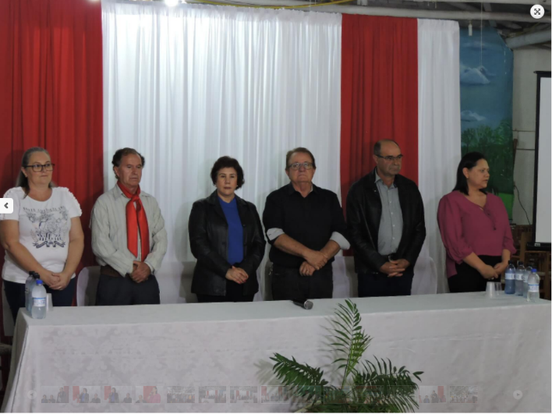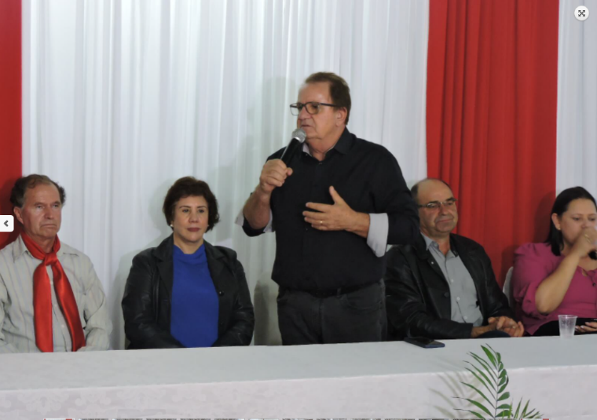
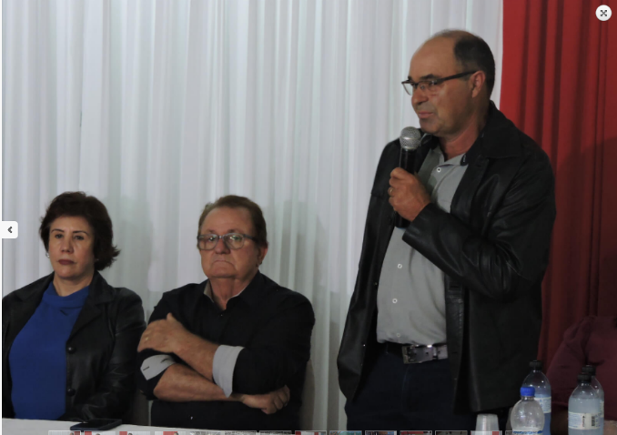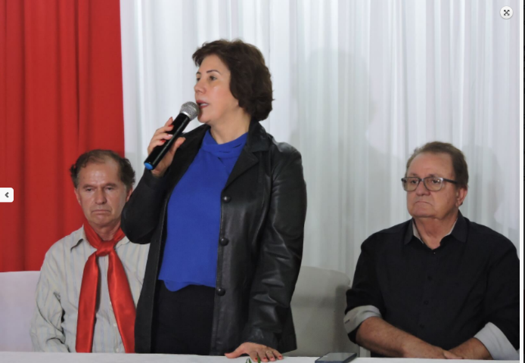
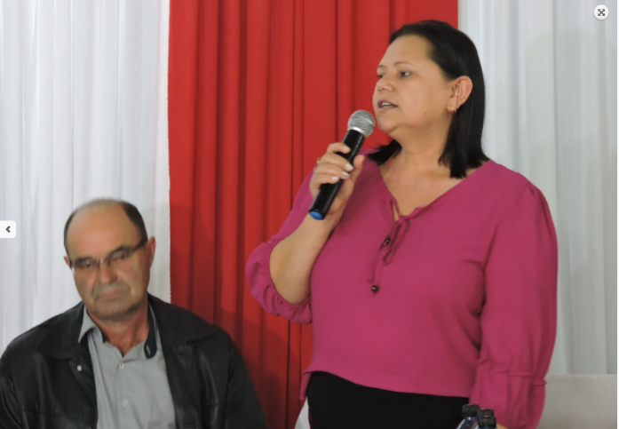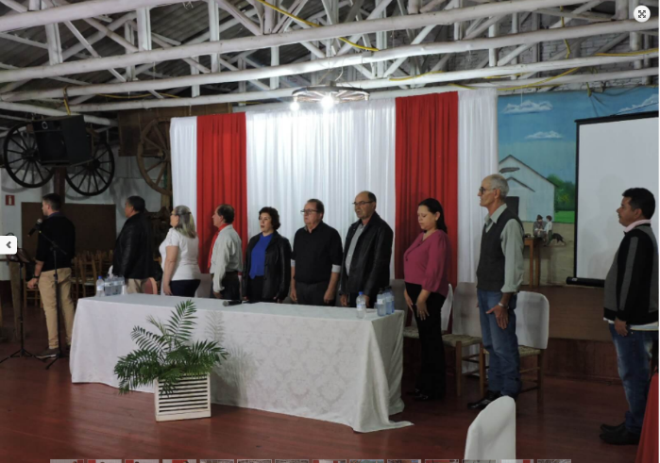
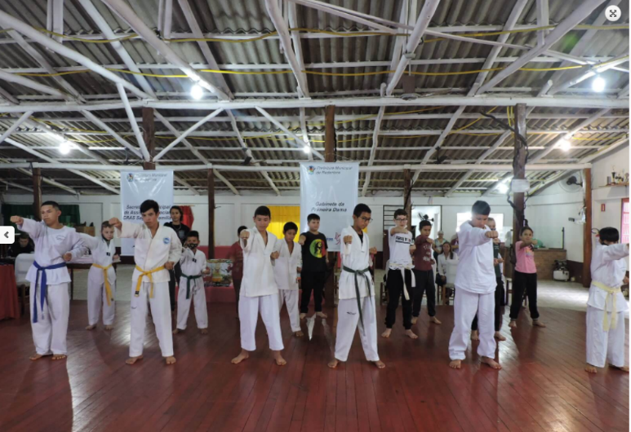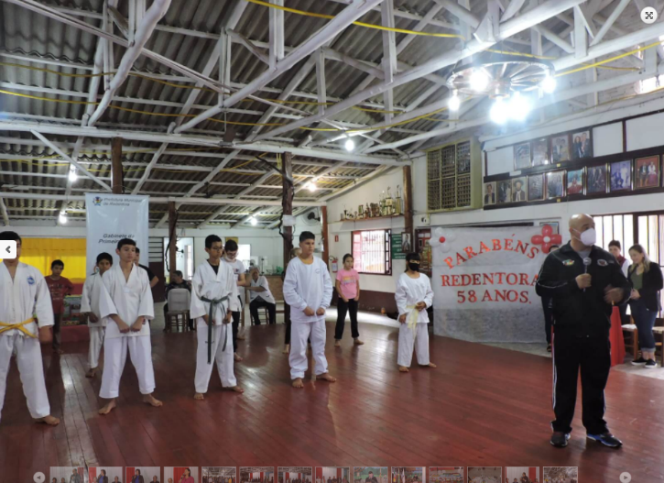
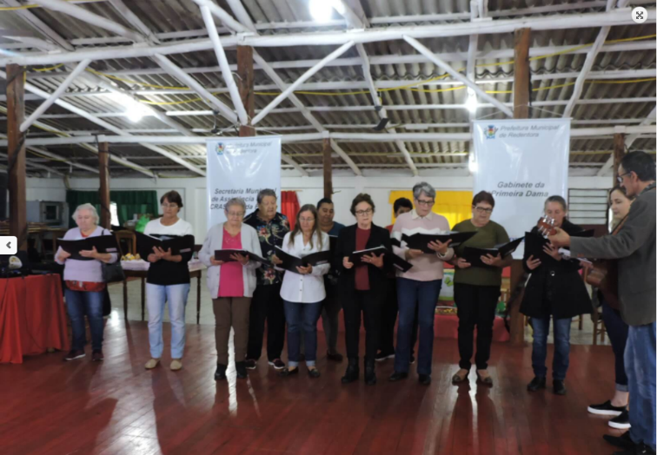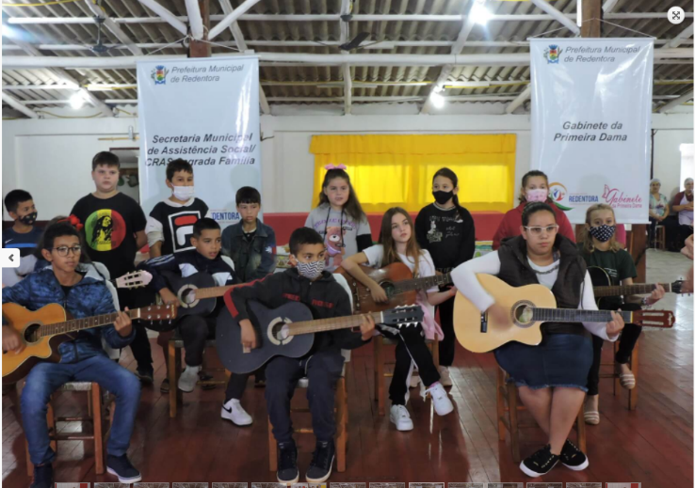
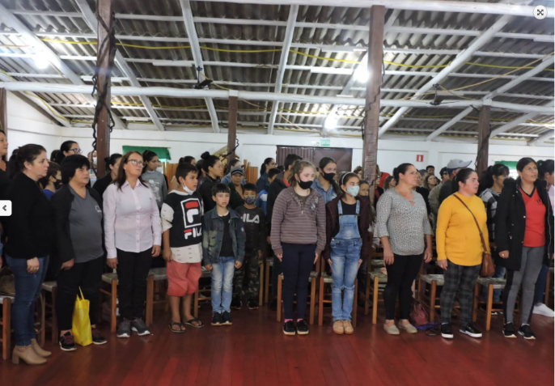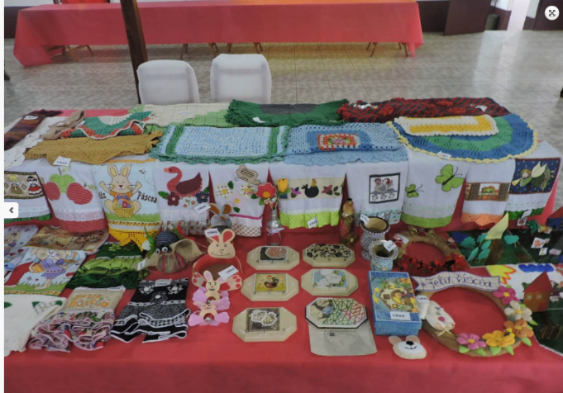
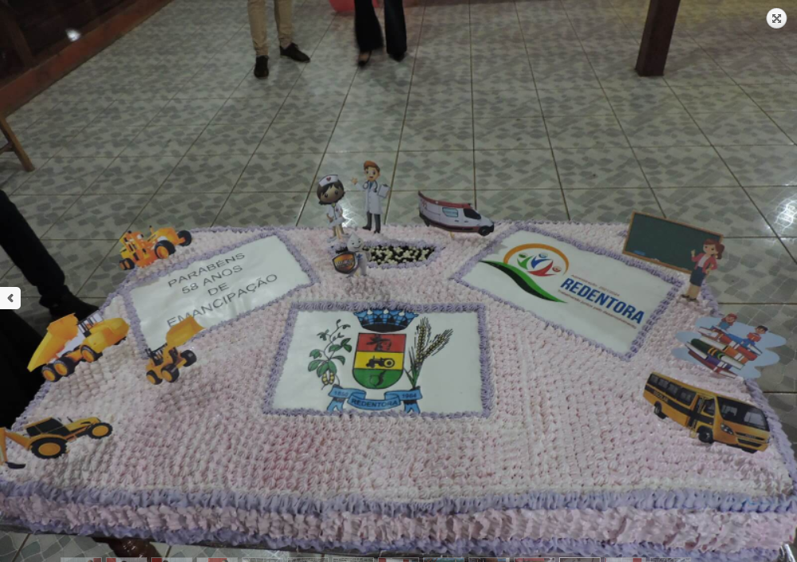
A Administração Municipal, por meio da Secretaria Municipal de Assistência Social e Cras Sagrada Família, lançou na tarde de hoje, dia 11 de abril, a Campanha do Agasalho 2022. O lançamento ocorreu no Auditório do Cras Sagrada Família e integrou a programação da Semana do Município.
A Primeira Dama Eliane Amaral Costa lembrou que doações de roupas são realizadas durante todo o ano, na Secretaria Municipal de Assistência Social, mas que com a chegada das temperaturas baixas, as pessoas necessitam de mais agasalhos e calçados. Assim, toda a comunidade pode fazer doações que irão aquecer muitas pessoas que têm necessidade.
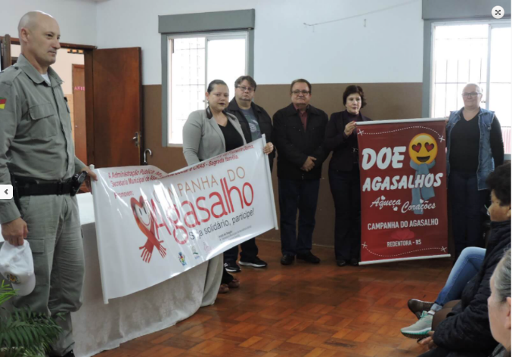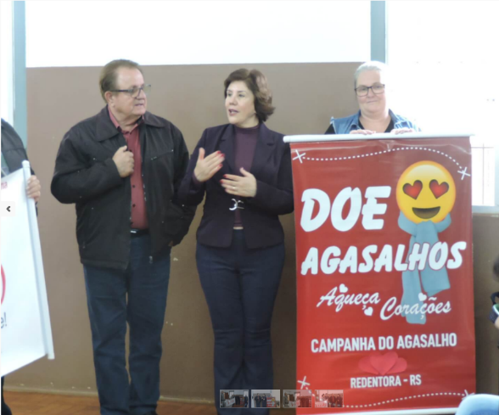

A Administração Municipal, por meio do Gabinete da Primeira Dama, Secretaria Municipal de Assistência Social e Departamento Municipal de Políticas Públicas Para as Mulheres, inaugurou na tarde de hoje, dia 11 de abril, a Sala Lilás - Escuta e Empoderamento da Mulher.
Localizada no Cras Sagrada Família, a Sala Lilás tem como objetivo ser um espaço de escuta, acolhimento e fortalecimento para todas as mulheres. Nesse ambiente serão criados meios para o enfrentamento e prevenção à violência contra a mulher e sua proteção.
Estiveram presentes no ato de inauguração o Prefeito Nilson Paulo Costa; a Primeira Dama e Secretária Municipal de Educação e Cultura, Eliane Amaral Costa; a Secretária Municipal de Assistência Social, Carla Miranda; a Coordenadora do Cras, Carla Engler; o Secretário Municipal de Saúde, Rogério Gigoski; o Presidente da Câmara de Vereadores, Malberk Dullius; o comandante da Brigada Militar de Redentora, Soldado Narciso Antônio Angeli; e as integrantes da Equipe Técnica: Assistentes Sociais Raquel Almeida, Cristiane Pivetta, Marinês Camargo e Yeda Godoi; e a psicóloga Rosana Hermann.
Com a implementação da Sala Lilás será possível também um maior conforto e segurança para as mulheres, tornando o trabalho mais humanizado, incentivando o rompimento do ciclo da violência e encorajando a procura por direitos e o acesso à Justiça.
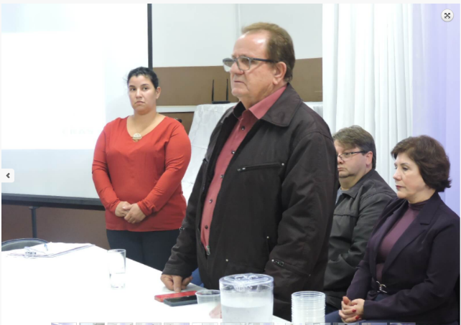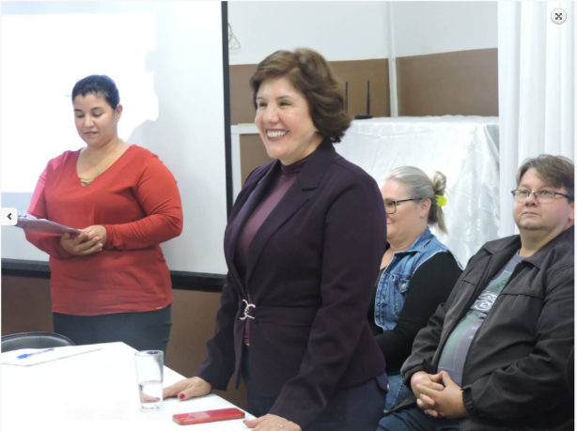
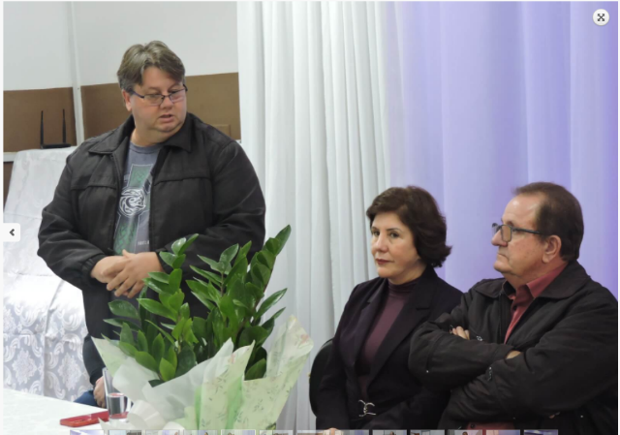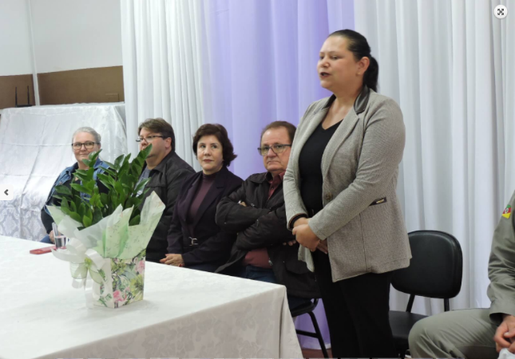
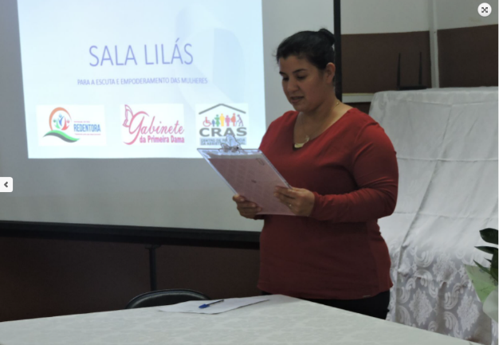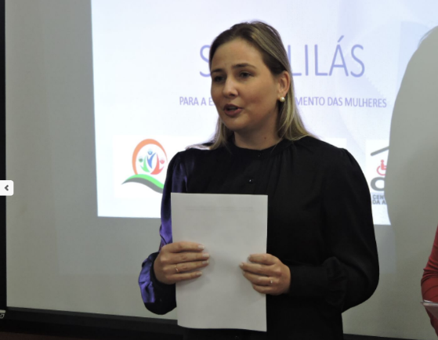
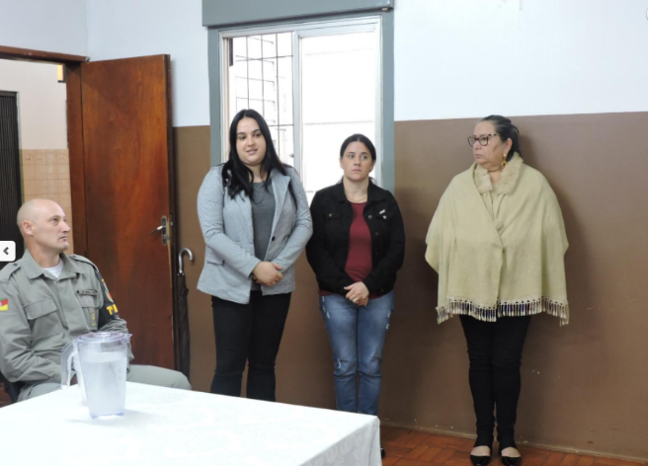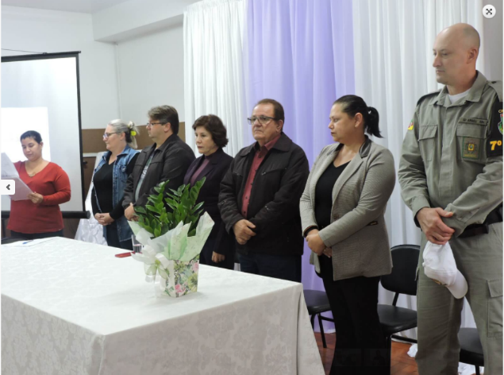
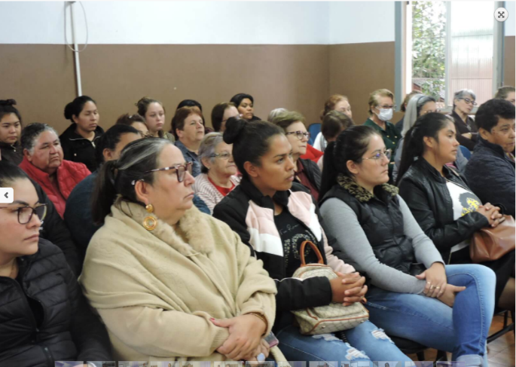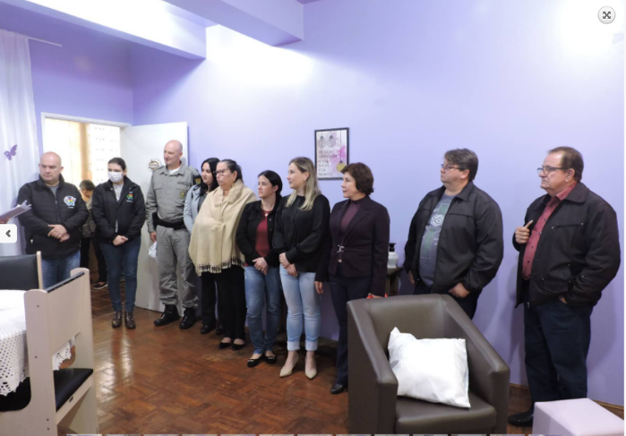
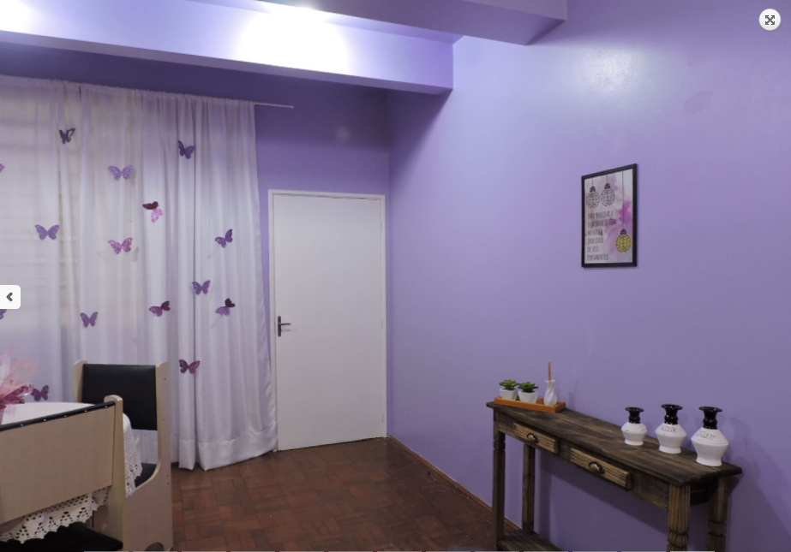
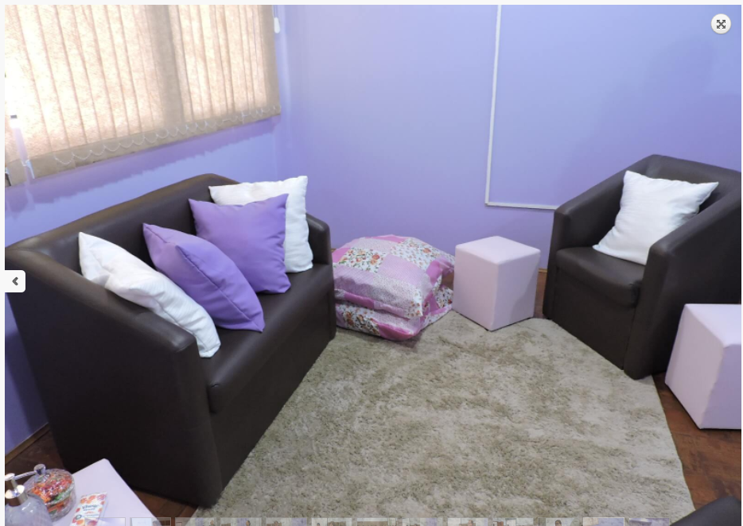
Administração Municipal, por meio da Secretaria Municipal de Assistência Social, proporcionou presentes e brincadeiras de Páscoa às crianças e adolescentes atendidos no Cras Sagrada Família.
O dia festivo foi realizado no dia 13 de abril, nos dois turnos.
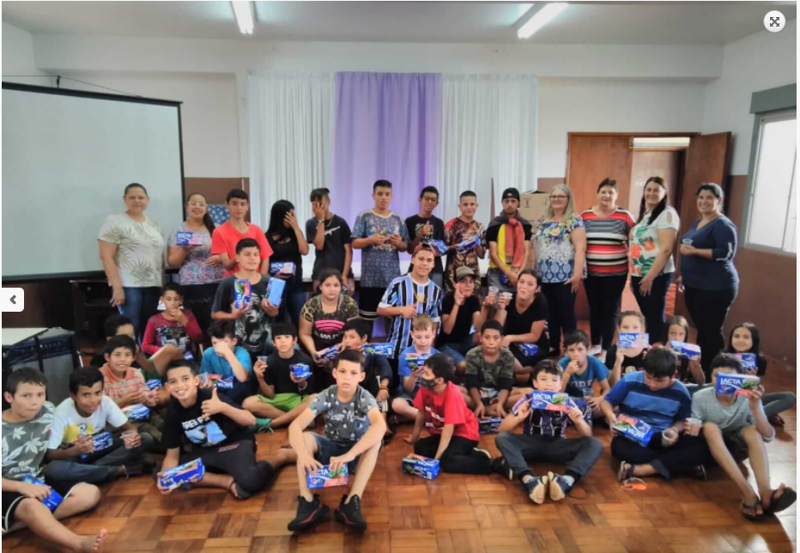
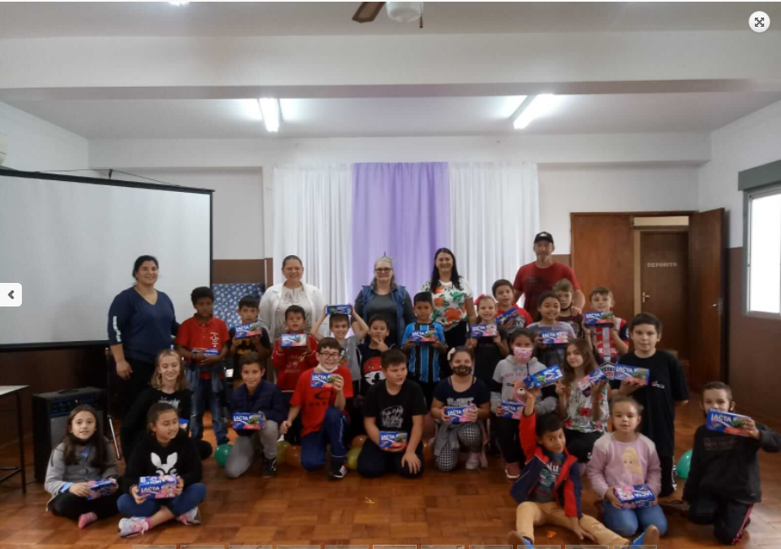
Cronograma das oficinas realizadas no CRAS.

Segunda-feira...... Oficina de Violão, manhã ( 8:00 hs às 10:15) tarde (13:30hs às 15:15hs).
Segunda-feira.....Grupo de Idosos CRAS, tarde (14:00hs às 16:00hs).
Terça-feira........Oficina de Artesanato, manhã (8:00 hs às 10:15),tarde (13:30hs às 15:15hs).
Quarta-feira.........Oficina de Esportes, manhã (8:00 hs às 10:15),tarde (13:30hs às 15:15hs).
Quinta-feira.........Oficina de Taekwondo, manhã (8:00 hs às 10:15),tarde (13:30hs às 15:15hs).
Quinta-feira....... Oficina de Artesanato, GRUPO DE GERAÇÃO DE TRABALHO E RENDA 01 tarde (14:00 às 15:15hs). Nas datas abaixo:
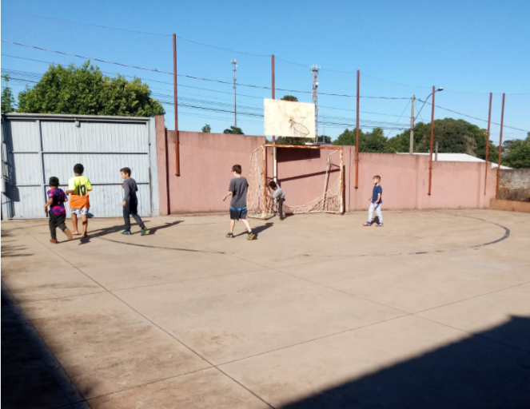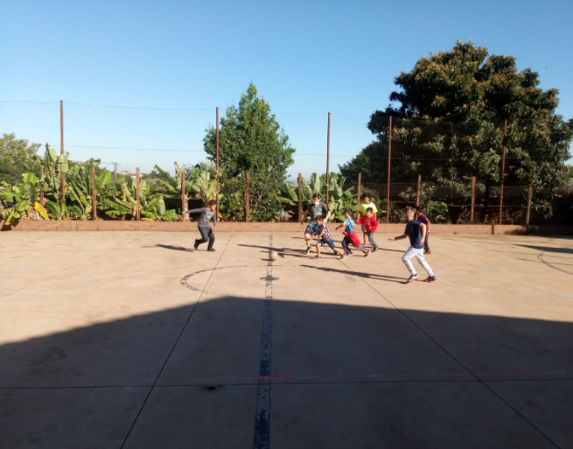
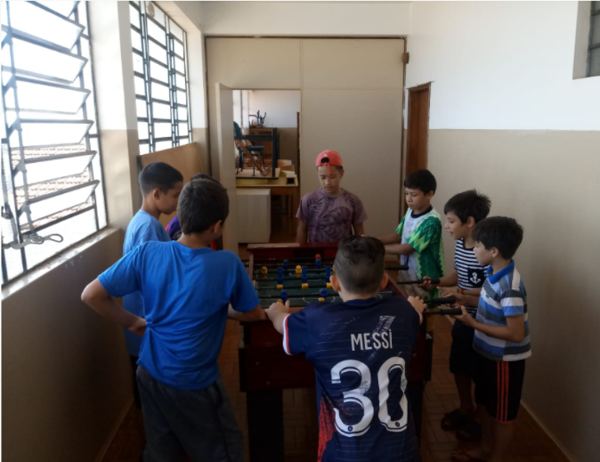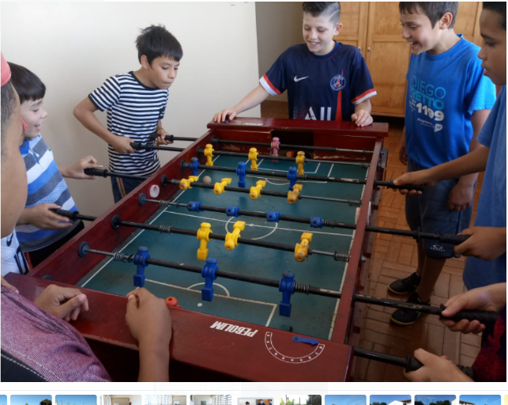
O mês de abril se encerra com os seguintes resultados de atendimentos da Secretaria de Assistência Social e CRAS:

Assistência Social – 330
Cras - 207
Conselho Tutelar- 127

- No setor de Documentações e Junta Militar: 91 atendimentos
- Assistente Social da Gestão: 93 atendimentos
- Setor de Bolsa-Família: 146 atendimentos

